Ranunkulidlər yarımsinfi - Ranunculidae
Qaymaqçiçəklilər sırası – Ranunculales
Əksər nümayəndələri adətən yarpaqaltlığı olmayan sadə və ya mürəkkəb yarpaqlı ot, kol və ya liana bitkiləridir. Çiçəkləri ikicinsli və ya bircinslidirlər, aktinomorf, nadirən ziqomorf quruluşludurlar, ikiqat və ya sadə çiçəkyanlığına malikdirlər, nadir hallarda onlarda çiçəkyanlığı olmur. Erkəkciklərin sayı çoxdur və ya 6 ədəddir (nadirən 3-dür). Çox hallarda dişicik apokarpdır. Sıraya 8 fəsilə daxildir ki, onlardan da zirinc–Berberidaceae, qaymaqçiçəklilər–Ranunulaceae və ayparatoxumlular – Menispermaceae əczaçılıq və tibb üçün əhəmiyyətlidir.
Qaymaqçiçəklilər fəsiləsi – Ranunculaceae
Fəsiləyə mülayim və soyuq iqlimli ölkələrdə yayılan 50-yə qədər cins və 2000-dən artıq növ daxildir. Fəsilənin tərkibində çox sayda ot bitkiləri (çoxillik, az sayda birillik) vardır, kol və liana bitkilərinə, xeyli su bitkilərinə (məsələn, su incilotu) təsadüf edilir, rütubətli yerlərdə fəsilənin nümayəndəsi olan sunərgizi – Caltha bitir. Fəsilənin nümayəndələri müxtəlif yerlərdə həyat sürürlər, lakin onların arasında çəmənlik və ya meşə bitkiləri daha çoxdur.
Bir çox növləri kökümsov və kökyumruları şəklində qışlayırlar ki, onlarda da yaz dövründə bitki üçün zəruri olan qida maddələri toplanırlar. Yarpaqları sadədir, yarpaqaltlıqsızdır, əksəriyyəti barmaqvari və ya lələkvari yarılmışlar, növbəli və ya qarşı-qarşıya (suprotiv) düzülmüşlər.
Çiçəkləri çox müxtəlif olub, tək-tək yerləşmiş və ya çiçək qrupuna toplanmışlar, ikicinslidirlər, aktinomorf quruluşa malikdirlər (mahmızçiçək-Delphinium, konsolida-Consolida və kəpənəkçiçək-Aconitum cinsləri müstəsnalıq təşkil edir, onların çiçəkləri ziqomorf quruluşludur). Çiçəkyanlığı ikiqat və sadədir, sərbəstləçəklidir, adətən beşüzvlüdür, bəzən digər sayda da olur. Kasayarpaqcıqları bəzən al-əlvan rənglərə boyanmış olur (məsələn, kəpənəkçiçəkdə). Bəzi növlərində ləçəklər nektarlıqlara çevrilmişlər. Erkəkciklər və dişiciklər çox saydadır. Çiçəyin hissələri adətən spiral üzrə, nadir hallarda dairə boyunca yerləşmişlər, yumurtalıqlar həmişə üstdür. Meyvəsi mürəkkəb çalov və ya mürəkkəb fındıqcıqdır, nadir hallarda quru (klopoqan-Cimicifuga) və ya şirəli (qarğaotu-Actaea) bir çalovdur.
Fəsilənin nümayəndələri içərisində bir çox dərman və bəzək bitkiləri vardır. Onlardan xoruzgülü, şaxtagülü, qaraqaytaran-Thalictrum, mahmızçiçəyi, kəpənəkçiçək və s. daha əhəmiyyətlidir.
Yaz xoruzgülü – Adonis vernalis. Çoxillik ot bitkisi olub, kökümsovundan bir neçə dik dayanan yaşıl rəngli zoğlar inkişaf edirlər ki, onların da əsasında tutqun qəhvəyi rəngli pulcuqşəkilli yarpaqlar yerləşmişlər. Gövdə yarpaqları növbəli və oturaqdırlar, çoxqat barmaqvarı və lələkvarı yarılmış şəkildə olub, ensiz xətvarı paylara bölünmüşdür (yarpaqların ümumi forması dəyirmi və ya ovalşəkillidir). Qızılı-sarı rəngli çiçəkləri vardır ki, onlar da tək-tək yerləşmişlər. Çiçəkyanlığı ikiqatdır, müntəzəm quruluşludur, kasayarpaqcıqları 5-8 ədəddir, ləçəkləri 10-dan 24-ə qədərdir və üfüqi vəziyyətdə yerləşmişlər. Erkəkcikləri və dişicikləri çoxdur. Çiçəyin bütün hissələri qabarıq çiçəkyatağında yerləşmişdir, yumurtalıq üstdür. Meyvəsi mürəkkəb fındıqcıqdan ibarətdir.
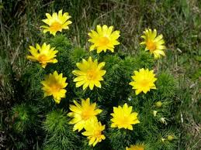
Ukraynada, Volqaboyunda, Krımda, Qərbi Sibirdə və Şimali Qafqazda bitir. Bu bitki “Qırmızı kitab”a daxil edilmişdir. Otunda ürək qlikozidləri vardır və müxtəlif ürək xəstəliklərində tətbiq edilən qiymətli dərman bitkisidir.
Qafqaz şaxtagülü – Helleborus caucasicus. Həmişəyaşıl çoxillik ot bitkisidir, yerüstü hissəsi 24 iri kökyanı yarpaqlardan və üzərində 1-4 çiçəyi olan qısa çiçəkoxundan təşkil olunmuşdur. Yarpaqları əlşəkilli yarılmışdır, uzunsaplaqlıdırlar. Çiçək tacı, boruşəkilli nektarlığa çevrilən, 5-12 ləçəkdən təşkil olunmuşdur. Ləçəklər tutqun qırmızı rəngdədirlər və ya daxildə ağ rəngdə olub, üzərində qırmızı ləkələr və haşiyələr vardır və ya yaşılımtıl-sarıdırlar. Meyvəsi yığma çalovdur.
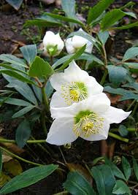
Mərkəzi və Qərbi Zaqafqaziyanın və Cənub-Qərbi Qafqazyanı bölgələrin dağ meşələrində bitir.
Kökümsovu ilə köklərində ürək qlikozidləri vardır və müxtəlif ürək xəstəliklərində istifadə olunurlar.
Tibbdə qırmızıtəhər şaxtagülü – H.purpurascens növü də istifadə edilir.
Cunqar kəpənəkçiçəyi – Aconitum soongoricum. Çoxillik ot bitkisidir. Üfüqi kökümsovu, konusşəkilli və şişkinləşmiş, bir-birlərilə bitişərək zəncir əmələ gətirən kökyumruları vardır.
Yarpaqlarının ümumi forması dəyirmi ürəkşəkillidir. Onlar uzunsaplaqlıdırlar, ayaları yarılıb pazşəkilli 5 seqmentə bölünmüşdür, onlar da öz növbəsində 2-3 lansetşəkilli paylara bölünmüşlər. Çiçəkqrupu salxımşəkillidir. Çiçəkləri iridirlər, ziqomorf quruluşa malikdirlər, tacabənzər 5 yarpaqcıqlı, bənövşəyi rəngli kasacığı vardır. Çiçəyin dəbilqəsi qövsvarı əyilmiş, mahmızı isə uzundur. Meyvəsi mürəkkəb çalovdur. Tyan-Şanın yüksək dağ bölgələrində və Altayın cənubunda bitir. Bitkinin bütün hissələrində alkaloidlər var və zəhərlidir. Radikulitdə, lümbaqoda və s. xəstəliklərdə tətbiq edilir.
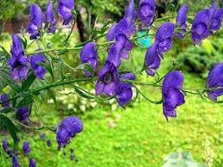
Dolaşıq mahmızçiçək – Delphinium confusum. Çoxillik ot bitkisidir, uzunsaplaqlı, ümumi forması dəyirmi, əsası pazşəkilli olan, dərin 5-7 barmaqvarı paylara parçalanmış yarpaqları vardır. Çiçəkqrupu sıx yerləşmiş çoxçiçəkli salxımdan ibarətdir. Çiçəkləri ziqomorf quruluşludurlar. Kasayarpaqcıqları bənövşəyi rəngdədirlər, yarpaqlarda olduğu kimi, onların da səthi tüklüdür (2 üst yarpaqcıqlar nektarlıqlıdır). Erkəkciklər çoxdur, onlardan ikisi, xırda yarpaqcıqlar şəklində olan staminodiilərə çevrilmişlər. Nektarlıqlar və stamonidiilər qara rəngdədirlər. Meyvəsi mürəkkəb çalovdur. Tyan-Şanda yayılan yüksək dağlıq bitkisidir.
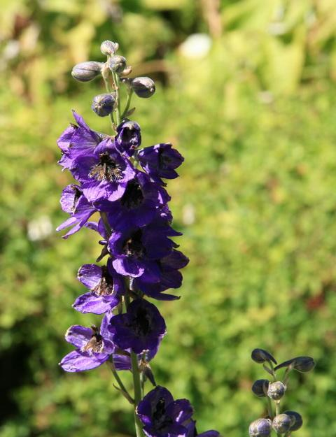
Otunda, cərrahlıq praktikasında skelet əzələlərini boşaltmaq üçün tətbiq edilən, alkaloidlər vardır. Mahmızçiçəyin digər növlərindən də istifadə edilir.

